原型设计规范

目录

原型设计规范 1

目录 2

目录 3

1、 页面布局 6

1.1 示例： 6

1.2 说明： 6

2、 字体 6

3、 菜单 7

3.1 示例： 7

3.1.1 顶部菜单 7

3.1.2 一级菜单 7

3.1.3 二级菜单 8

3.2 说明： 8

4、 导航&面包屑 8

4.1 示例： 8

4.2 说明： 8

5、 表格 9

5.1 示例 9

5.2 说明 10

6、 按钮 11

6.1 示例 11

6.1.1 主要按钮 11

6.1.2 一般按钮 11

6.1.3 链接按钮 11

6.2 说明 12

7、 文本框 12

7.1 示例 12

7.2 说明 12

8、 数字框 13

8.1 示例 13

8.2 说明 13

9、 时间选择器 14

9.1 示例 14

9.2 说明 14

10、 日期框选择器 15

10.1 示例 15

10.2 说明 15

11、 密码框 16

11.1 示例 16

11.2 说明 16

12、 文本域 16

12.1 示例 16

12.2 说明 17

13、 下拉列表 17

13.1 示例 17

13.2 说明 17

14、 上传附件 18

14.1 示例 18

14.2 说明 18

15、 TAB页 19

15.1 示例 19

15.1.1 列表tab页 19

15.1.2 详情tab页 19

15.2 说明 19

16、 树结构 20

16.1 示例 20

16.2 说明 20

**【修订记录】**

|  |  |  |  |  |  |  |
| --- | --- | --- | --- | --- | --- | --- |
| **版本** | **变化状态** | **简要说明** | **日期** | **变更人** | **变更日期** | **审核人** |
| V1.0.0 | A | 初版 | 2020.12.21 | 肖骁 |  |  |
|  |  |  |  |  |  |  |
|  |  |  |  |  |  |  |
|  |  |  |  |  |  |  |

变化状态：C――创建，A——增加，M——修改，D——删除

# 页面布局

后台管理系统采用上下结构，上方为banner框，下方左侧为菜单栏，右侧为内容显示区域。

### 示例：

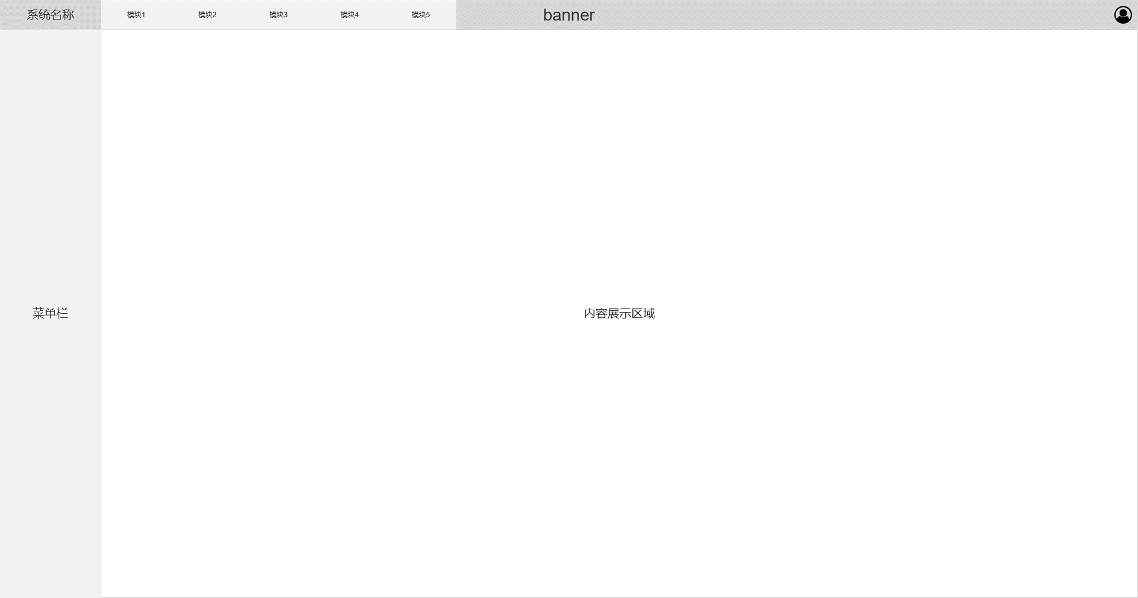

## 说明：

|  |  |  |
| --- | --- | --- |
| 名称 | 规格（长*宽） | 备注 |
| Banner区域 | 1920px*50px |  |
| 系统名称 | 170px*50px |  |
| 个人中心 | 30px*30px | 点击可展示个人信息及邮件等 |
| 内容展示区域 | 1720px*960px | 通过二级菜单切换，一级菜单只有展开后收起效果，无链接事件 |

# 字体

|  |  |  |
| --- | --- | --- |
| 名称 | 规格 | 备注 |
| 系统名称 | 无 |  |
| 模块切换按钮字体 | 12号 | 选中时可加粗 |
| 一级菜单字体 | 12号 | 选中时可加粗 |
| 二级菜单字体 | 12号 | 选中时可加粗 |
| 表单标题 | 12号 | 加粗 |
| 表单内容 | 12号 |  |
| 表格标题 | 12号 | 加粗 |
| 表格内容 | 12号 |  |
| 正文 | 12号 |  |
| 按钮 | 12号 |  |

# 菜单

## 示例：

### 顶部菜单



### 一级菜单



### 二级菜单

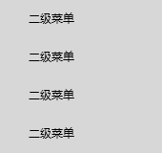

## 说明：

|  |  |  |
| --- | --- | --- |
| 名称 | 规格（长*宽） | 备注 |
| 顶部菜单 | 120px*50px | 初期如系统只有一个模块可省略该菜单 |
| 一级&二级菜单 | 170px*40px | 包括一级菜单和二级菜单（菜单最好不要超过三级，如超过三级可考虑新建一级菜单，一级菜单只做为二级菜单分） |

# 导航&面包屑

## 示例：



## 说明：

|  |  |  |
| --- | --- | --- |
| 名称 | 规格（长*宽） | 备注 |
| 返回按钮 | 60px*24px | 点击时返回上一页 |
| 当前页&历史页 | 120px*40px | 根据页面名称动态显示，左对齐，左右离边框10px |

# 表格

## 示例

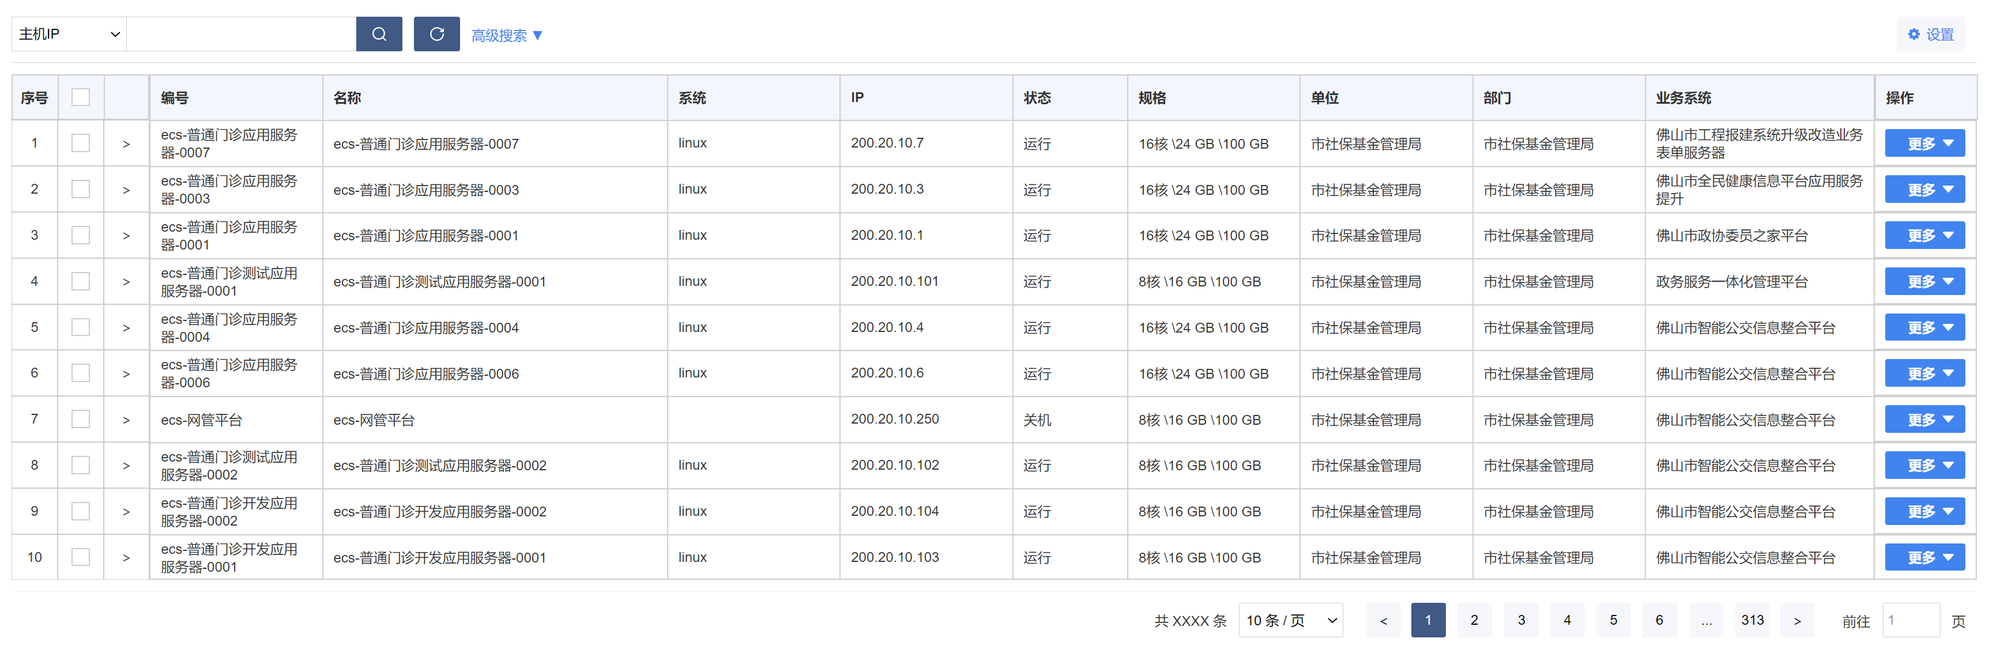

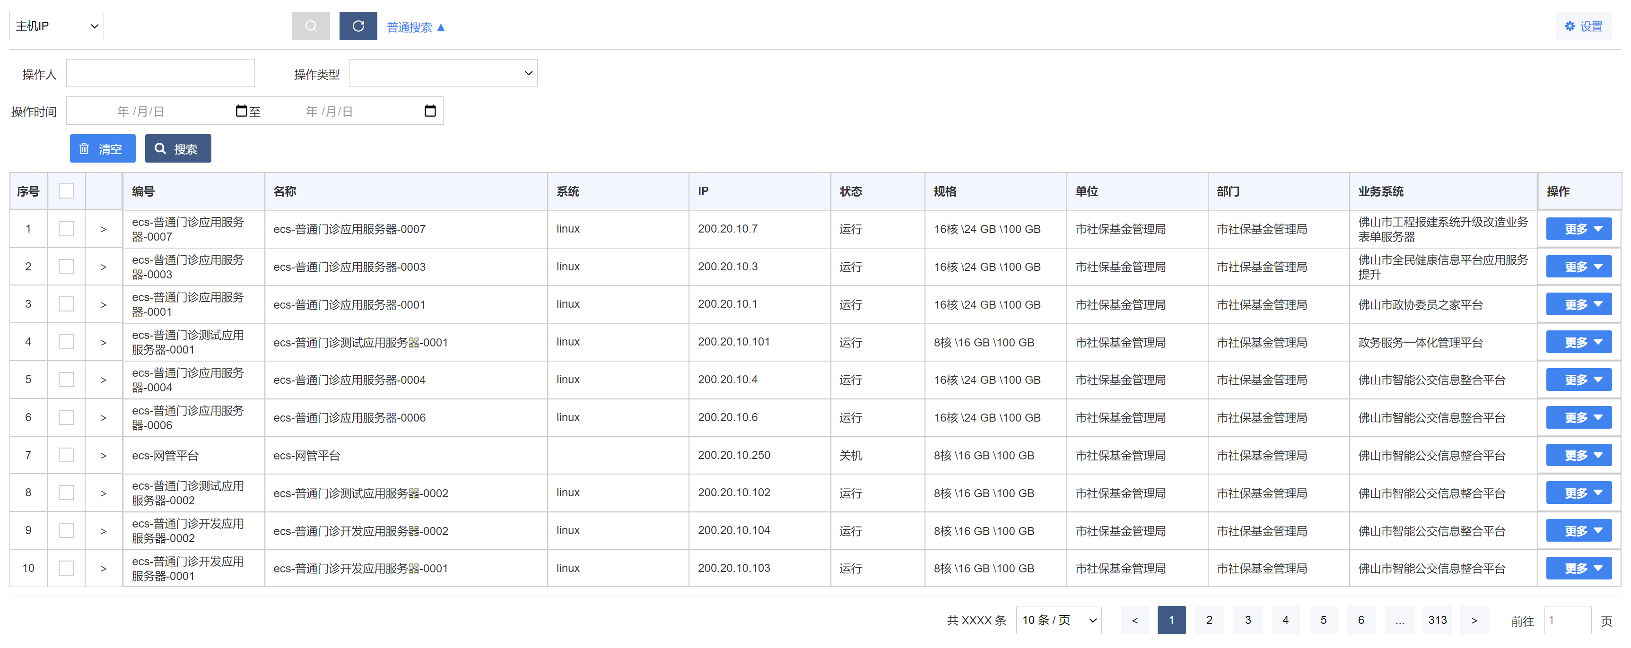

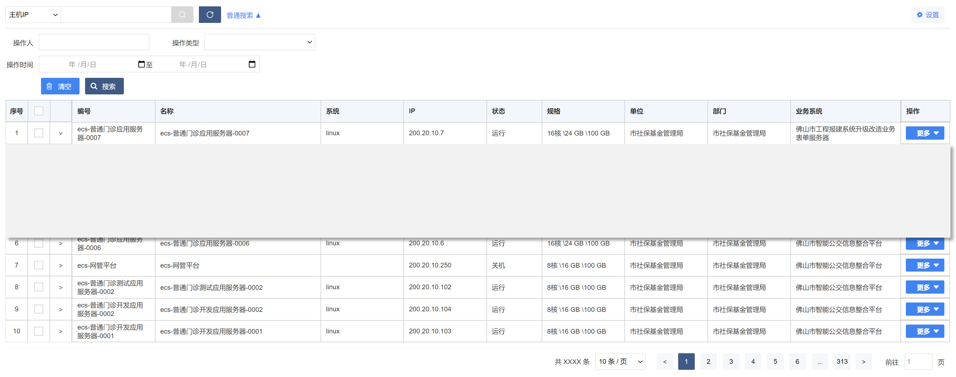

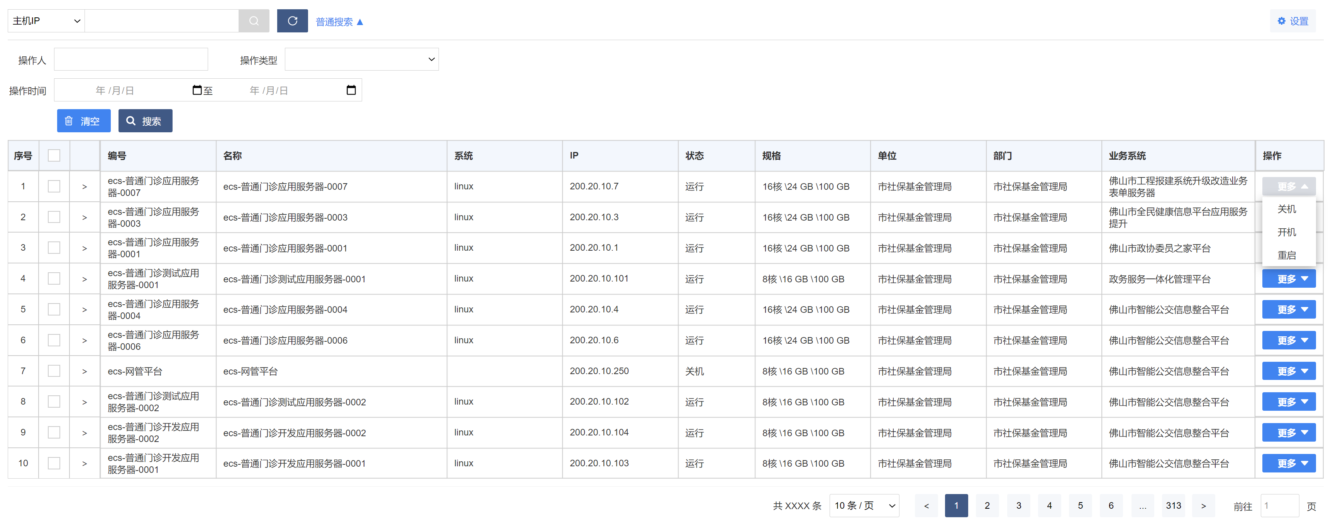

## 说明

|  |  |  |
| --- | --- | --- |
| 名称 | 规格（长*宽） | 备注 |
| 序号 | 40px*40px | 展示该条数据在列表中的序号 |
| 全选 | 40px*40px | 包含复选框，点击时全选&取消全选列表数据（作批量操作时标记） |
| 单选 | 40px*40px | 包含复选框，点击时单选&取消单选该行列表数据 |
| 展开 | 40px*40px | 包含“＞”和“∨”指示，点击时展开该列表数据详情 |
| 操作 | 80px*80px | 包含操作链接（编辑、删除等），如操作数超过2个可将操作按钮改为下拉弹出菜单 |
| 列表项 | 1720px*40px | 包含10个列表项，每个列表项根据内容动态调整长度，如列表项超出10个则通过“设置”按钮选择需要展示的列表项。列表项内容如超过列表宽度以“…”展示，鼠标移上时显示该列表项全部文本数据 |
| 设置 | 60px*40px | 下拉菜单，包含复选框，用于选择列表展示内容 |
| 分页 | 1710px*50px | 展示总条数，每页显示条数（可选10条/页，20条/页，50条/页，100条/页），上一页按钮，下一页按钮，第1，2，…页按钮和前往第n（数字）页选项框 |
| 搜索 | 普通搜索：480px*30px | 包含搜索条件选项，搜索值，搜索按钮和清楚搜索条件按钮，普通搜索&高级搜索切换按钮，普通搜索只做单条件查询。 |
| 高级搜索：  1720px*30px | 包含搜索条件选项，搜索值，搜索按钮和清楚搜索条件按钮，普通搜索&高级搜索切换按钮，高级搜索可做组合查询 |

# 按钮

## 示例

### 主要按钮



### 一般按钮



### 链接按钮



## 说明

|  |  |  |
| --- | --- | --- |
| 名称 | 规格（长*宽） | 备注 |
| 主要按钮 | 80px*40px | 深色按钮，如创建、提交、设置、确定等，根据按钮文字动态展示长度，离左右边框10px |
| 一般按钮 | 80px*40px | 浅色按钮，如取消、返回等，根据按钮文字动态展示长度，离左右边框10px |
| 链接按钮 | 80px*40px | 白色按钮或文本链接，跳转链接时使用，根据按钮文字动态展示长度，离左右边框10px，文本链接需有下划线 |

# 文本框

## 示例



## 说明

|  |  |  |
| --- | --- | --- |
| 名称 | 规格（长*宽） | 备注 |
| 文本 | 字号12，加粗 |  |
| 文本框 | 字号12，不加粗300px*30px | 文本与文本框距离10px，每页展示3列文本框，以文本框左右间隔300px，上下相距20px。 |

# 数字框

## 示例



## 说明

|  |  |  |
| --- | --- | --- |
| 名称 | 规格（长*宽） | 备注 |
| 文本 | 字号12，加粗 |  |
| 数字框 | 字号12，不加粗300px*30px | 排版与文本框相同，可调节数字 |

# 时间选择器

## 示例

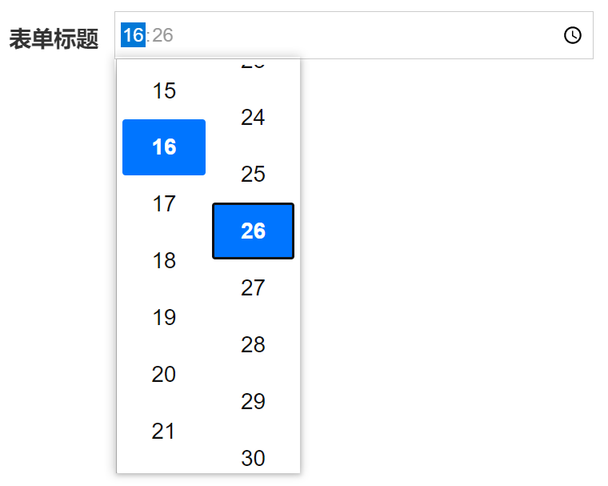

## 说明

|  |  |  |
| --- | --- | --- |
| 名称 | 规格（长*宽） | 备注 |
| 文本 | 字号12，加粗 |  |
| 日期框 | 字号12，不加粗300px*30px | 排版与文本框相同，可下拉选择时间 |

# 日期框选择器

## 示例

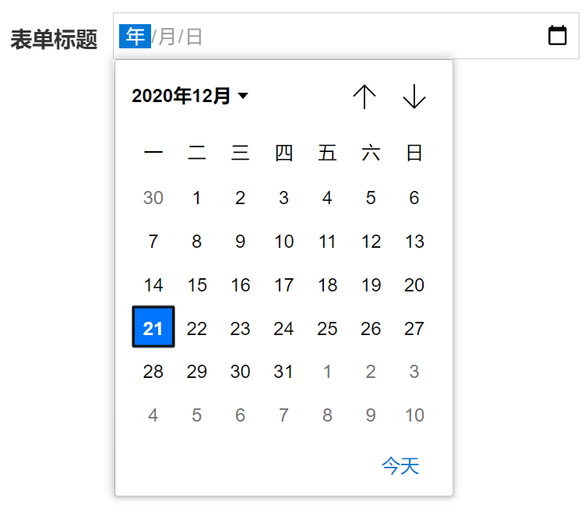

## 说明

|  |  |  |
| --- | --- | --- |
| 名称 | 规格（长*宽） | 备注 |
| 文本 | 字号12，加粗 |  |
| 日期框 | 字号12，不加粗300px*30px | 排版与文本框相同，可下拉选择日期 |

# 密码框

## 示例



## 说明

|  |  |  |
| --- | --- | --- |
| 名称 | 规格（长*宽） | 备注 |
| 文本 | 字号12，加粗 |  |
| 日期框 | 字号12，不加粗300px*30px | 排版与文本框相同，密码以…显示 |

# 文本域

## 示例



## 说明

|  |  |  |
| --- | --- | --- |
| 名称 | 规格（长*宽） | 备注 |
| 文本 | 字号12，加粗 |  |
| 日期框 | 字号12，不加粗300px*170px | 排版与文本框相同，文本内容超出后以滚动条查看 |

# 下拉列表

## 示例

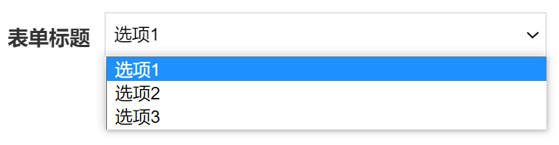

## 说明

|  |  |  |
| --- | --- | --- |
| 名称 | 规格（长*宽） | 备注 |
| 文本 | 字号12，加粗 |  |
| 日期框 | 字号12，不加粗300px*30px | 排版与文本框相同 |

# 上传附件

## 示例

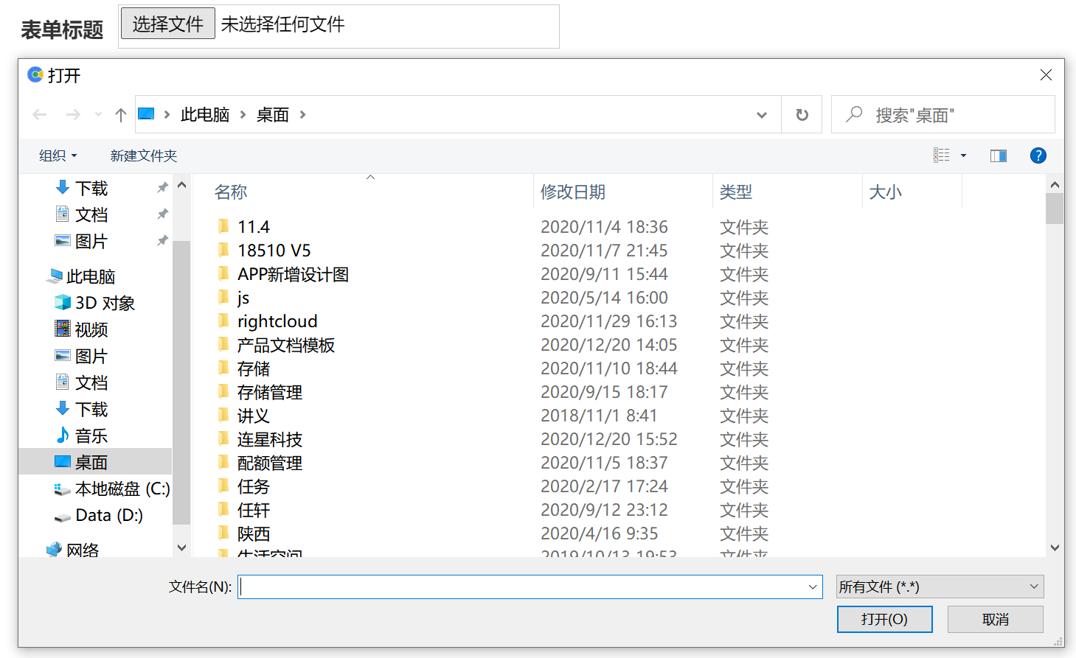

## 说明

|  |  |  |
| --- | --- | --- |
| 名称 | 规格（长*宽） | 备注 |
| 文本 | 字号12，加粗 |  |
| 日期框 | 字号12，不加粗300px*30px | 排版与文本框相同，可选择多个文件，可删除已上传的文件 |

# TAB页

## 示例

### 列表tab页

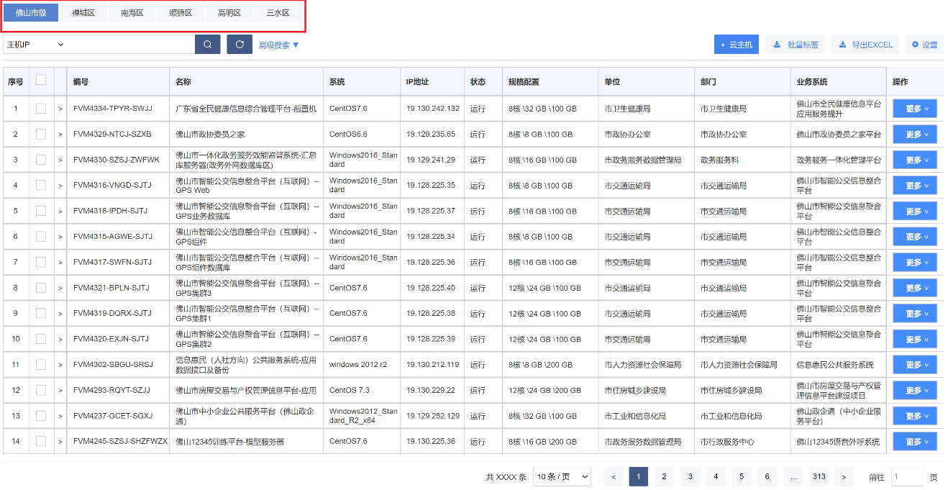

### 详情tab页

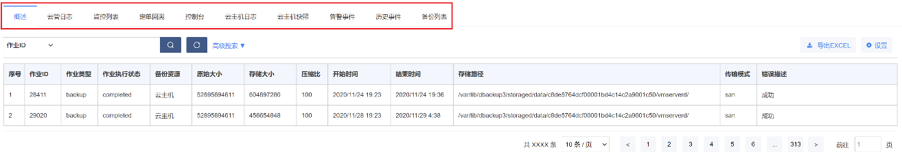

## 说明

|  |  |  |
| --- | --- | --- |
| 名称 | 规格（长*宽） | 备注 |
| 列表tab按钮 | 字号12，80px*30px | 点击切换，需绑定选中和悬浮效果 |
| 详情ab按钮 | 字号12，80px*40px | 点击切换，需绑定选中和悬浮效果 |

# 树结构

## 示例

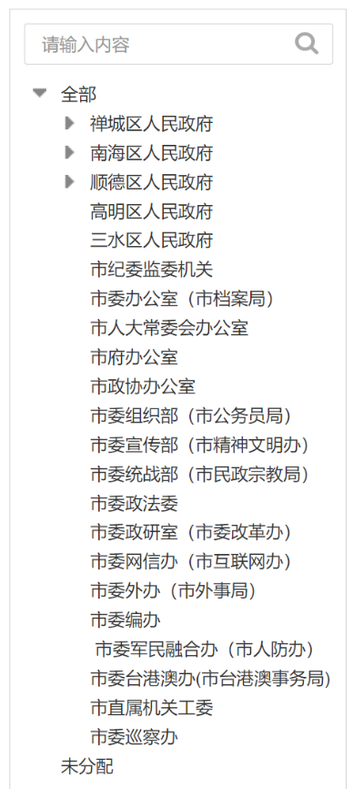

## 说明

|  |  |  |
| --- | --- | --- |
| 名称 | 规格（长*宽） | 备注 |
| 树结构 | 字号12 | 点击切换，需绑定选中和悬浮效果 |